« Атака» клещей не прекращается
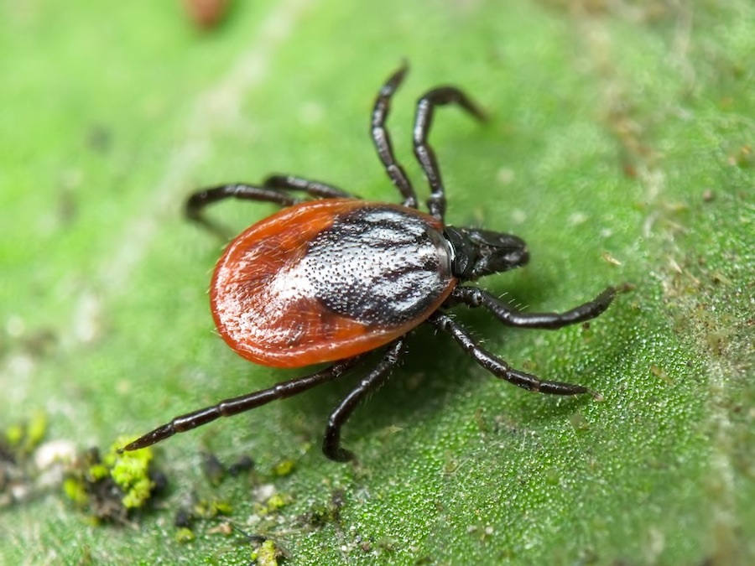
За истекший период 2017г за медицинской помощью по случаю укуса клеща в районе обратилось 23человека из них 8 детей и это только официальная статистика, часть пострадавших удаляют клеща самостоятельно и за медицинской помощью не обращаются. По сравнению с 2016г за аналогичный период было обращений 37.
Чаще всего укусы клещей происходят при посещении лесов и на приусадебных участка в сельской местности.
Сам по себе укус не страшен, но насекомые могут быть переносчиками серьезных заболеваний.
К примеру Лайм боррелиоз, клещевой энцефалит.
Клещ настолько активен, что не только прыгает с растения на свою жертву, но и может преследовать ее достаточно долго при неудачных прыжках. Достигнув жертву, он ползет по одежде, пока не найдет открытый участок кожи. Так что, отправляясь в лес, одевайтесь правильно:
- надевайте практичную одежду с длинными рукавами, плотно прилегающими к запястью. Одежда должна быть светлой, чтобы вы могли вовремя заметить напавшего клеща. Брюки заправьте в высокие сапоги. Не забывайте о головных уборах. Желательно, чтобы обувь полностью закрывала тыл стопы и лодыжку.

- пользуйтесь специальными средствами – репеллентами, которые обладают свойствами отпугивать носителей инфекций. Их можно приобрести в городских аптеках и использовать в соответствии с инструкцией по применению.
- передвигаясь по лесу, старайтесь держаться середины тропинок, остерегайтесь высокой травы и кустарника. Особую осторожность проявляйте, продвигаясь по влажным затененным местам с густым подлеском и травостоем. Много клещей в молодых зарослях осинника, на вырубках, в малинниках, вдоль троп, дорог, там, где пасется скот.
- проводите само- и взаимоосмотры через каждые 2 часа и сразу после выхода из леса с целью обнаружения и стряхивания с одежды любых ползающих насекомых и клещей;
- снятых с одежды и с тела кровососов ни в коем случае не следует выбрасывать или раздавливать. Выпущенный клещ будет пытаться вновь присосаться, а при раздавливании можно заразиться, особенно если на руках есть ссадины.
- пикники на природе следует устраивать вдали от деревьев и кустарников на солнечном и расчищенном от сухой травы и валежника месте.
- при необходимости ночевать в лесу, очень важен выбор места для палатки или другого временного жилья. Это должен быть сухой, открытый участок, по возможности без древесной растительности. Его следует очистить от валежника и кустарников. Нельзя заносить в палатку свежескошенную траву. Провяльте ее предварительно на солнце – клещ прямых солнечных лучей не выносит, уходит. В многодневном походе внимательно осматривайте палатку и спальные принадлежности утром и перед сном.
Если Вас укусил клещ единственное правильное - это вытащить клеща НЕМЕДЛЕННО.
Делать это необходимо либо с помощью нитки или на худой конец пинцета.
А лучше посредством специальных приспособлений.
Не вытаскивайте клеща пальцами.
Не обольщайтесь насчет них.
Они слишком толсты по сравнению с клещом и неуклюжи и не заменят более тонкие инструменты.
Пинцет плох тем, что вы можете не рассчитать своих сил и слишком сильно сдавить тельце клеща тем самым выдавливая его потроха вместе с вирусом в кровь.
Если вы были столь беспечны и не озаботились покупкой действительно удобных средств извлечения клеща, то нитка поможет вам.
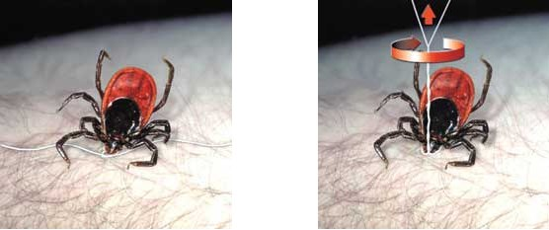
Прочную нитку, как можно ближе к хоботку клеща завязывают в узел, клеща извлекают, подтягивая его вверх.
Резкие движения недопустимы.
Удаление клеща необходимо производить с осторожностью, не сдавливая руками его тело, поскольку при этом возможно выдавливание содержимого клеща вместе с возбудителями болезней в ранку.
Важно не разорвать клеща при удалении - оставшаяся в коже часть может вызвать воспаление и нагноение.
При отрыве головки клеща процесс инфицирования может продолжаться, так как в слюнных железах и протоках присутствует значительная концентрация вируса.
ОЧЕНЬ ВАЖНО!
ПОМНИТЕ что хоботок клеща, то есть та часть, которую он вводит в кожу, снабжен маленькими "колючками", направленными к задней части клеща.
Если потянуть клеща по его оси, то "колючки" ощетинятся, еще крепче вопьются в кожу, что может способствовать отделению хоботка от тела клеща и навсегда оставить его в коже.
Клещ извлекается круговым движением (или вывинчиваем), а не вытяжением.
При этом шипы хоботка свернутся к оси вращения и голова клеща не оторвется.
Если при извлечении клеща оторвалась его головка, которая имеет вид черной точки, место присасывания протирают ватой или бинтом, смоченными спиртом, а затем удаляют головку стерильной иглой (предварительно прокаленной на огне).
Так, как Вы удаляете обычную занозу.

Снятого клеща желательно сохранить в плотно закрывающемся сухом флаконе (не более 2-х недель), при снятии стараться не разорвать брюшко. Исследованию подлежат живые или погибшие особи любой стадии развития, без признаков плесени.
Выявление возбудителя Лайм боррелиоза в снятом с тела человека клеще проводится в лаборатории ГУ «ГОЦГЭиОЗ» (г.Гродно,) или в ГУ «Лидский ЗЦГЭ» на платной основе.
После укуса в течение месяца следите за своим здоровьем – измеряйте температуру, осматривайте ранку, при покраснении или любом ухудшении самочувствия идите к врачу.

